TERCER GRADO:
Hola, vamos a comenzar a trabajar con artistas rosarinos.
Juan Grela (1914-1992) Este pintor es un importante referente en la historia del arte rosarino, estuvo vinculado con pintores tan reconocidos como Berni y fue contemporáneo de Gambartes y Cochet entre otros y formó parte del Grupo Litoral.
Lo que nos interesa trabajar de su obra, es aquella faceta en la que se abocó a pintar figuras simples, de colores bien representativos de su obra. Se destacó entre otros, por los colores que lograba para trabajar sus obras y porque siempre estuvo en búsquedas constantes de diferentes formas de representación. Hizo pintura abstracta y también figurativa. Trabajaba en óleo y en formatos pequeños.En calle Pellegrini, hay una obra de él pintada en gran format sobre un edificio…no muy lejos de la escuela…seguramente la habrás visto .
- Mirá el siguiente capítulo de Color Natal, que habla sobre el pintor: https://www.youtube.com/watch?v=qt4PxTik1Yg
2-Observá estas obras: puntos a tener en cuenta, no es para que las contestes, sino para que reflexiones, y te sirva para tener en cuenta cómo componer tu propia obra, partiendo de la obra del pintor.

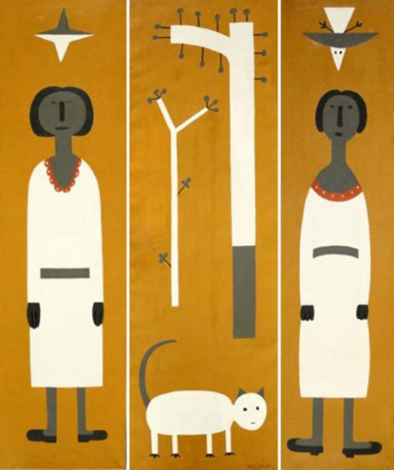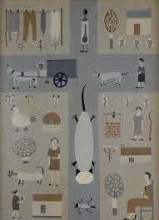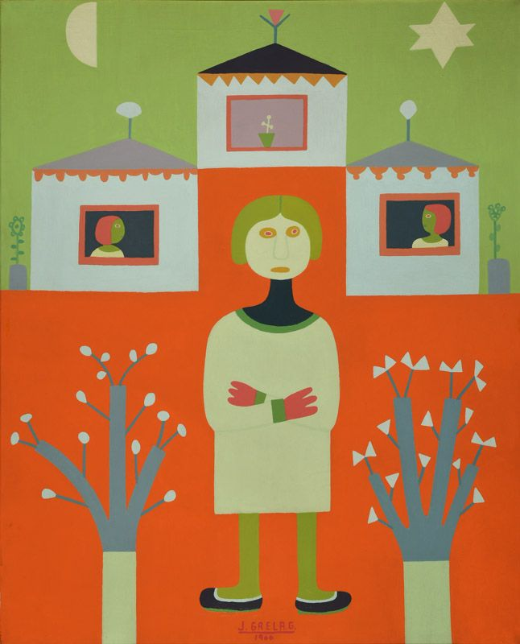

-forma:¿Cómo construye las formas? ¿Son simples, complejas, tienen muchos detalles, pocos? ¿Se pueden reducir a figuras geométricas? ¿A cuàles?
-Color: ¿Qué colores usaba? ¿Te animás a buscar en tu cartuchera algunos similares –ya sea por su tono o color?
-Simetría y composición: ¿ Cómo agrupaba los elementos en el plano? ¿hay línea de horizonte o solo ves el suelo? ¿Cómo pinta el fondo? : ¿Uno o varios colores?
-Figura humana: ¿las representa en movimiento? ¿Estáticas? ¿De perfil, de frente?
Consigna: Según todos los parámetros que enumeramos sobre la forma de construir la imagen de Juan Grela, te propongo que realices una composición propia, donde aparezcan estos elementos de la forma como están enumerados. Pintarlo con lápices de colores de madera.
Recursos y materiales: Cuento, hoja blanca, materiales para colorear.

